附件2
报到地点及乘车信息
1.报到地点：
南京师范大学附属中学（南京市鼓楼区察哈尔路37号）
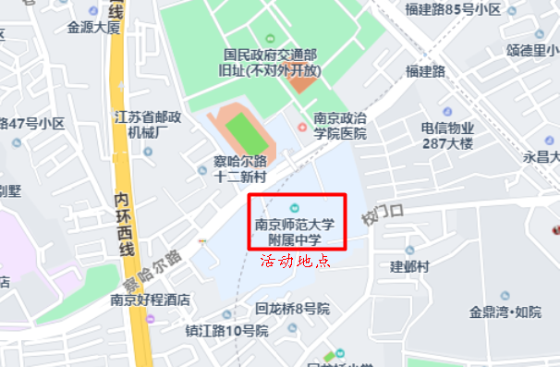
2.市内交通：
（1）南京站出发
打车：至南京师范大学附属中学约20元。
公交：
①南京站·南广场西：乘坐66路（龙江新城市广场方向）至丁山宾馆站下或乘坐13路（南湖方向）至三牌楼大街北站下或乘坐32路（龙江新城市广场方向）至福建路·萨家湾站下，步行到学校。
②南京站·北广场西乘坐D51路（江浦客运站东方向）至中山北路·萨家湾站下，步行570米到学校。
（2）南京南站出发
打车：至南京师范大学附属中学约40元。
公交：
①地铁1号线（八卦洲大桥南方向）至珠江路站下，步行170米至中山路·珠江路北站，换乘34路公交（中山码头方向）至中山北路·三牌楼站下，步行470米到学校。
②南京南站乘坐19路公交（育才公寓方向）至凤台路·水西门站下车，同站换乘21路公交（中山码头北方向）至丁山宾馆站下，步行270米到学校。
3.住宿酒店：
双门楼宾馆（南京市鼓楼区虎踞北路185号），标间（含双早）、单间（含单早）都是380元，联系电话：025-58800888。
4.酒店到学校交通路线：双门楼宾馆向东出发100米转入虎踞北路，步行约700米在丁山宾馆旁路口左转至察哈尔路，步行约300米到学校。
